新 书 推 荐

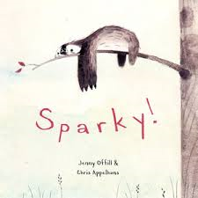
中文书名：《贪睡的宠物！》
英文书名：Sparky!
作 者：Jenny Offill (text) & Chris Appelhans
(illustration)
出 版 社：Schwartz & Wade/Random
代理公司：Union Agency/ANA
出版日期：2014年3月11日
代理地区：中国大陆、台湾
审读资料：样书
页 数：40页
类 型：3-5岁儿童绘本

内容简介：

本书用充满童真的诙谐和幽默,讲述了一个小姑娘和她非同寻常的宠物树獭Sparky的故事。

她不是个挑剔的孩子，但总是不能梦想成真。妈妈不许她养鸟，兔子，更别提驯化的海豹了。不过妈妈勉强同意说：“你可以养宠物，只要不需要陪它散步，给它洗澡和喂食。”

在图书馆费尽心思查询资料,小姑娘终于找到了可以满足妈妈苛刻要求的宠物-----， 一只树獭很快被快递到她的家里了。 它的名字叫Sparky！

树獭住在了小姑娘家后院的一颗大树上，她在雨夜苦苦守在树旁整整两天，树懒才从睡梦中醒来。

于是，她想尽办法希望教Sparky做各种游戏，可是 Sparky从来不想挪动一下。它坐在草坪上一动不动；趴在树枝上一动不动，甚至它的表情看上去也是呆呆的。

但小姑娘还是耐心地训练着她的宠物，希望有一天会产生奇迹。

那么结果怎样了呢？

作者简介：
作者詹尼.奥菲尔（Jenny Offill ）是《17件我再也不能做的事》（17 Things I’m Not Allowed to Do Anymore）一书的作者，该书被当年的《育儿杂志》（Parenting Magazine）评为最佳图书a Parenting Magazine Best Book of the Year)，同时也被银行街教育学院评为最佳儿童书，此外她的《11个失败的实验》（11 Experiments That Failed）也获得了当年的银行街教育学院最佳儿童书(a Bank Street College of Education Best Children’s Book of the Year)，在科克斯书评(Kirkus Reviews)的重点书评中这么评价到：“最快乐和最聪明的奇思妙想。”

绘者克里斯.阿佩尔汉斯（Chris Appelhans）已经从事过很多电影方面的工作。他曾经做过电影怪诞随意门（Coraline)的插图画家和美术指导，在电影《了不起的狐狸爸爸》（Fantastic Mr. Fox）中担当过环境设计师，在《公主和青蛙》（ The Princess and the Frog）一片中担当视觉设计师。这是他的首部绘本作品。

内文图画：
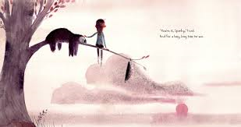

谢谢您的阅读！
请将回馈信息发至：米鹏（Michael Mi）
安德鲁﹒纳伯格联合国际有限公司北京代表处
北京市海淀区中关村大街甲59号中国人民大学文化大厦1705室, 邮编：100872
电 话：010-82509406
传 真：010-82504200
Email：Michael@nurnberg.com.cn
网 站：Http://www.nurnberg.com.cn
新浪微博：http://weibo.com/nurnberg
豆瓣小站：http://site.douban.com/110577/
微信订阅号：安德鲁书讯

